KODĖL NARVELYJE NELINKSMA? (Laisvės gynėjų dienai 5-7 metų vaikams)

Tikslas: vaikams prieinamu būdu ugdyti laisvės sampratą.
Uždaviniai:
- Klausantis pasakojimų daryti logines išvadas;
- Besimokant eilėraščių, lavinti kalbą, atmintį;
- Ugdyti patriotinius jausmus;
- Skatinti poreikį skaityti, skaičiuoti.

Aš tavo gimtinė
(Anzelmas Matutis)
Paukščiuko gimtinę -Aš upėm, upeliais
Lizdu vadini, Žydrai sujuosta,
Žuvytės gimtinė Man kojas skalauja
Žaliam vandeny. Jūružės puta.
Žvėrelį vilioja Čia mano pastogėj,
Miškai ar kalva.. Miškai ir namai,
Tau šneka gimtoji šalis Ir miestai...
Lietuva: Ir tu čia dainuoji linksmai.
Virš tavo galvelės
Padangė melsva..
Aš – tavo gimtinė
Vardu Lietuva.

Pasiklausykit dviejų pasakojimų apie paukštelius narveliuose.

Juozukas ir dagilėlis
Juozukui pagaliau pavyko pagaut dagilėlis. Seniai buvo prinarstęs dagiuose kilpų; bet ar paukščiai buvo tokie atsargūs, ar kilpos nevykusiai buvo užtaisytos, tik dagilėliai atlėkdavo, nutūpdavo, palesdavo ir nulėkdavo sau.
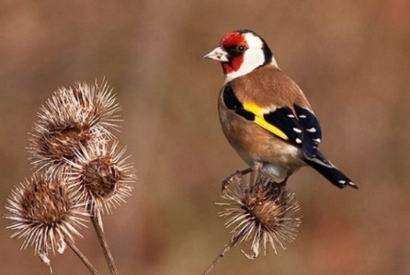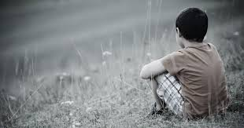
Kai paukščių būrys pakildavo iš dagių, Juozukas tuojau bėgdavo pažiūrėti, ar kuris neįkišęs kojos į kilpą. Nešdavosi ir narvelį, kad tuojau galėtų parsinešti belaisvį.
Taigi paskutinį kartą, pribėgęs prie dagių, rado vieną dagilėlį bekybantį, besiblaškantį, ant kojos kilpa kietai užsiveržusi.
Lengvai paukščiuką pagavo, dar lengviau ašutinę kilpą atnėrė ir įsidėjo savo lobį į narvelį.
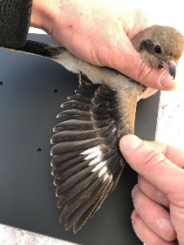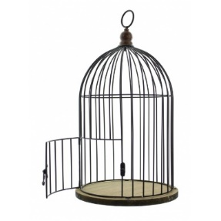
Paėmęs dagilėlį į ranką jautė, kaip jam širdelė plakė, bet ir jo širdis nepaprastai tvaksėjo. Paukščiukas narvelyje blaškėsi, o Juozukas su lobiu kulniavo namo. Parsinešęs įstatė į narvelį indelį su vandeniu, pribarstė kanapių ir dagio sėklų ir pakabino palubėje, kad katė nepasiektų.
Katei beliko iš tolo į narvelį žiūrėt, užtai žmonės kiekvienas tūrėjo arčiau prieit, paukštelį apžiūrėt, pakalbint, pasigėrėt, pasigailėt. O dagilėliui nuo to darėsi tik baisiau: kai prieidavo prie narvelio, jis tuojau šokdavo blaškytis, iki jėgų nustodavo.
Eidamas gult, Juozukas pasikabindavo narvelį ties savo lova, kad niekas dagilėlio daugiau nejudintų, duotų pasilsėt. Pats atsigulęs aukštininkas, žiūrėjo į narvelį. Džiaugėsi gražų paukščiuką pasigavęs, bet ir gailėjosi jo. Matė, kaip dieną jis blaškėsi, ypač kai kas prieidavo arčiau, matė, kaip dabar tūnojo kertėje nuvargęs, nusiminęs.
Taip bežiūrint, blakstienai vaikui apsunko, akys ėmė merktis. Dar kelis kartus pravėrė tingiai akis į narvelį pažiūrėti ir užmigo.
Miegojo ramiai, iki pradėjo aušt. Ėmus pilkėti orui kambaryje, pravėrė akis, suniurnėjo, apsivertė ant šono ir vėl ėmė leistis į miegą...
Tik pasijuto lyg kieno keliamas aukštyn, kažin kur nešamas — drauge su lova ir su kambariu. Aplinkui ūkai, pro juos nieko nematyt.
Paskui ūkai ima skystėt, giedrėt. Kambario sienose pasirodo plyšių; jie vis platėja, platėja, sienų vietoj pasilieka tik stiebai, jos daros panašios į narvelio sieneles. Pagaliau visas kambarys virsta narvu.
Tas narvas skrieja oru... Jį neša didžiulis paukštis, pasikabinęs ant baisaus savo kojos nago.
Juozuką pervėrė šiurpas, kai pajuto bekyląs aukštyn su lova; visai nusigando jis pastebėjęs, kaip kambarys narvu virsta; galutiniai nutirpo jam visas kūnas, kai pamatė tą didžiulį paukštį, narvelį nešantį.
Tas didžiulis paukštis, prilėkęs mišką, nusileido žemyn ir pakabino narvelį medžio viršūnėje.
Juozukas pašoko, norėjo sprukt iš narvelio į medį, nusileist žemyn ir bėgt namo, bet narvelis buvo uždarytas, o sienelių jis nepajėgė išgriaut. Krito nuilsęs atgal į lovą...
Tuo tarpu susitelkė aplinkui daugybė visokių paukščių. Jie buvo panašūs į dagilėlius, zyles, raudongūžes ir kitus jam gerai pažįstamus paukštelius, tik baisiai dideli, o Juozukas toks mažas; kad kuris prispaustų jį savo nagų, tai būtų jam galas. Juozukas guli susirietęs lovos kertelėje, širdis jam plaka, baisu.
Kai paukščiai, apžiūrėję narvelį su Juozuku, pasišalino, atsirado prie narvelio baisus žvėris. Panašus į katę, tik didelis didelis. Apėjęs aplinkui narvelį, norėjo įeit į vidurį, tik stiebeliai buvo tankiai sustatyti ir neleido. Tuomet žvėris įsikabino į stiebelį ir norėjo perlaužt. Juozukui iš baimės širdis apmirė. Tik...
Subildėjo, subraškėjo kas šalia Juozuko. Jis kaip įgeltas pašoko ir atsisėdo lovoje. Atsikvošėjęs po baisaus sapno mato: katinas, užsikraustęs ant krėslo, taikstosi šokt prie dagilėlio.
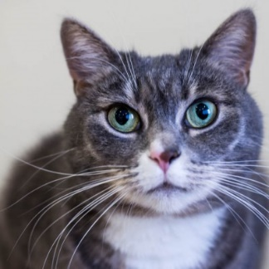
Pirmą kartą nepasisekė jam nutraukt narvelio, gavo tuščiomis krist ant grindų, tai dabar mėgino antrąkart geriau tatai padaryt.
Juozukas, suvokęs kas čia darosi, suriko ant katino ir, pasiekęs batą, paleido jam pakulniui, kai tas spruko iš kambario.
Narvelyje dagilėlis, pasiblaškęs iš vieno šono į kitą, krito į kertelę atsikvėpt.
Juozukas tuojau apsitaisė, pasiėmė narvelį, nuėjo į pamiškę ir išleido dagilėlį.
Grįždamas užsuko prie dagių ir nuvalė juos rūpestingai nuo ašutinių kilpų.
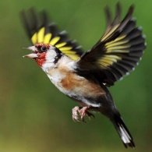

_{Paukštis narvelyje}

Jis matė kitus paukščius, kurie smagiai skraidė laisvėje, ir dažnai susimąstydavo, kaip tai galėtų būti – pajusti saulės šilumą, vėją sparnuose, skrydžio laisvę…

Jis užlipdavo ant aukščiausios kertelės ir, giliai kvėpuodamas, beveik pajusdavo galimo skrydžio jaudulį.

- Jei galėtum pavirsti vienu iš tų dviejų paukštelių, kuriuo norėtum būti dagilėliu ar paukšteliu narvelyje? Kodėl?
- Ar žinai, ką reiškia žodis laisvė?

LAISVĖ – TAI...

Prieš 30 metų
Prieš 30 metų, kai tėtis ir mama dar buvo vaikai, o seneliai turėjo tiek metų kaip dabar tėtis ar mama, jie kaip tie paukšteliai turėjo pasirinkti ar skrįsti į laisvę, ar pasilikti narvelyje.
Dauguma žmonių pasirinko laisvę, o ne narvelį.
Ėjo be ginklų, bet su vėliavomis rankose, o juos pasitiko su tankais ir automatais.
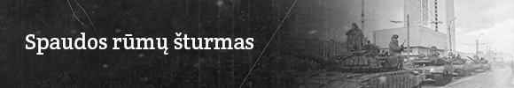

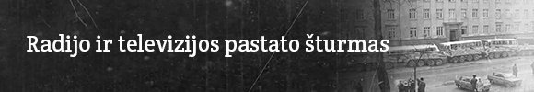

Tą baisią sausio 13-osios naktį buvo sužeisti šimtai žmonių, 14 žuvo. Bet iš narvelio pavyko ištrūkti.
Istoriją pasakoja senas ąžuolas. Jis yra praeities kartų atstovas, matęs ir išgyvenęs įvykius. Giliukas atstovauja šių dienų Lietuvos gyventojus. Šis trumpametražis filmukas skirtas sausio 13-osios įvykiams paminėti.
https://youtu.be/QSfhdIOvF0U

Pagerbkime ir pasidžiaukime
- Pasigaminkite ir nepamirškite įsisegti neužmirštuolės žiedą prie savo širdies.
- 8 val. – Pilietinė akcija „Atmintis gyva, nes liudija“. Kiekviename lange uždegamos žvakutės.
- Žuvusius ir nukentėjusius kovojant už Lietuvos laisvę atminkime ne liūdesiu, o džiaugsmu ir dėkingumu. Parodykime, jog jų dovana ateities kartoms neliko pamiršta. Išmokite trumpą eilėraštuką.
O žydraake Lietuva,
Tu prisikelsi tartum saulė.
Žydėsi žiede obelies,
Tavęs jokia ranka nelies.
Tu man nemirštanti, gyva,
Šviesesnė ir už šviesią saulę.
(Vilnelė. Lietuvai // Kovos keliu žengiant.V., 1991)

MĖLYNAS ŽIEDELIS
Kęstutis Ivinskis 2021 01 05
Paklaust tavęs norėjau,
- Man pasakyk, tėveli,
Kodėl melsvą gėlytę
Šiandieną žmonės segi?
Ir tarė man tėvelis,
Taip stipriai apkabinęs:
- Tas mėlynas žiedelis -
Visiems kas laisvę gynė.
Tiems kas karštai mylėjo
Mūs Lietuvą - Tėvynę
Ir viską paaukojo,
Kad būt laisva gimtinė.
Paimsiu baltą lapą,
Nupiešiu šį žiedelį.
Jį saugosiu, mylėsiu
Savo mažoj širdelėj.

- Kasmet sausio 13-ą žuvusiems pagerbti uždegami laužai. Nupieškite laužus žuvusiems pagerbti. Prie laužų užrašykite žuvusiųjų vardus.
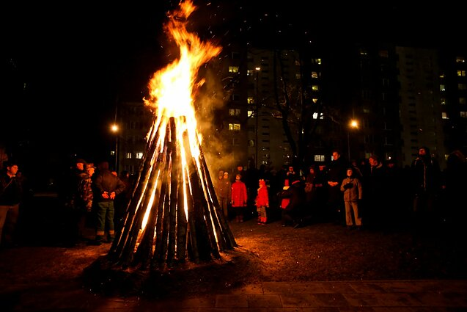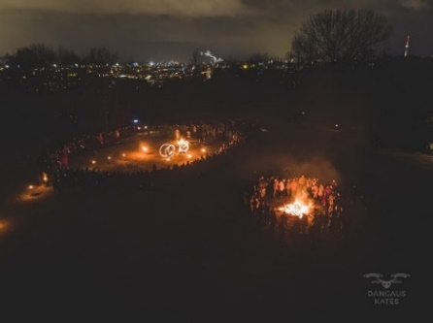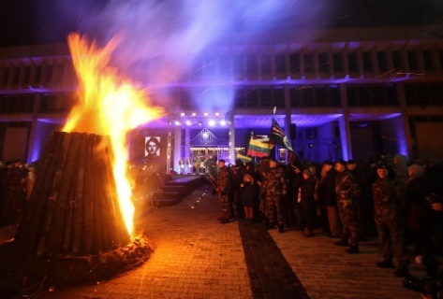
LORETA ASANAVIČIŪTĖ VIRGINIJUS DRUSKIS
DARIUS GERBUTAVIČIUS ROLANDAS JANKAUSKAS
RIMANTAS JUKNEVIČIUS ALVYDAS KANAPICKAS
ALGIMANTAS PETRAS KAVOLIUKAS VYTAUTAS KONCEVIČIUS
VIDAS MACIULEVIČIUS TITAS MASIULIS
APOLINARAS JUOZAS POVILITIS ALVYDAS MATULKA
IGNAS ŠIMULIONIS VYTAUTAS VAITKUS
Jie amžiams išliks mūsų širdyse.
Kartokime Jų vardus, kad užmarštis niekada neužklotų
- Sausio 13-ą iškeliamos vėliavos. Pasigamink vėliavėlę.
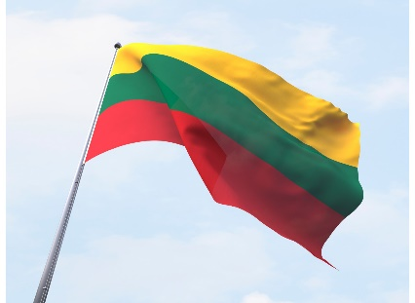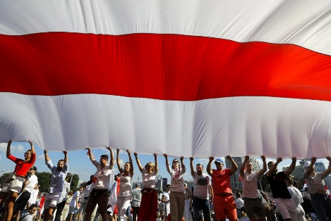
Lietuvos vėliava jau iškelta Plazda ir Ukrainos vėliava Ar pavyks iškelti vėliavą mūsų
kaimynams Baltarusams?
L – LAISVĖ
L – LIETUVA
L – LAIMĖ

O kokių dar yra žodžių, kurie prasideda raide L?

Ar yra raidė L žodyje VĖLIAVA ?

Kiek raidžių šiuose žodžiuose?

LAISVĖ
LIETUVA
LAIMĖ
VĖLIAVA
Kuris žodis ilgiausias?
Kuris žodis trumpiausias?

Gražių ir prasmingų darbų. Auklėtojos lauks Jūsų atsiliepimų.

Parengė mokytoja metodininkė Regina Dabužinskienė

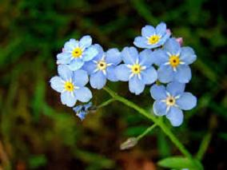

DARBELIAI

- Suskaičiuokite neužmirštuolės žiedlapius. Kokios jie spalvos?
- Ką reiškia žodis neužmirštuolė?
- Atsispausdinkite, išsikirpkite ir įsisekite.


„Susipynę keliai“ – kelius nuspalvink Lietuvos vėliavos spalvomis
geltona, žalia, raudona

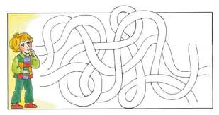

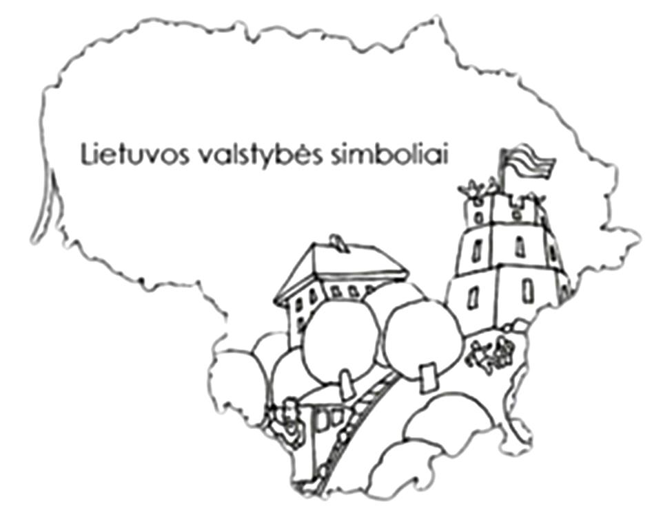

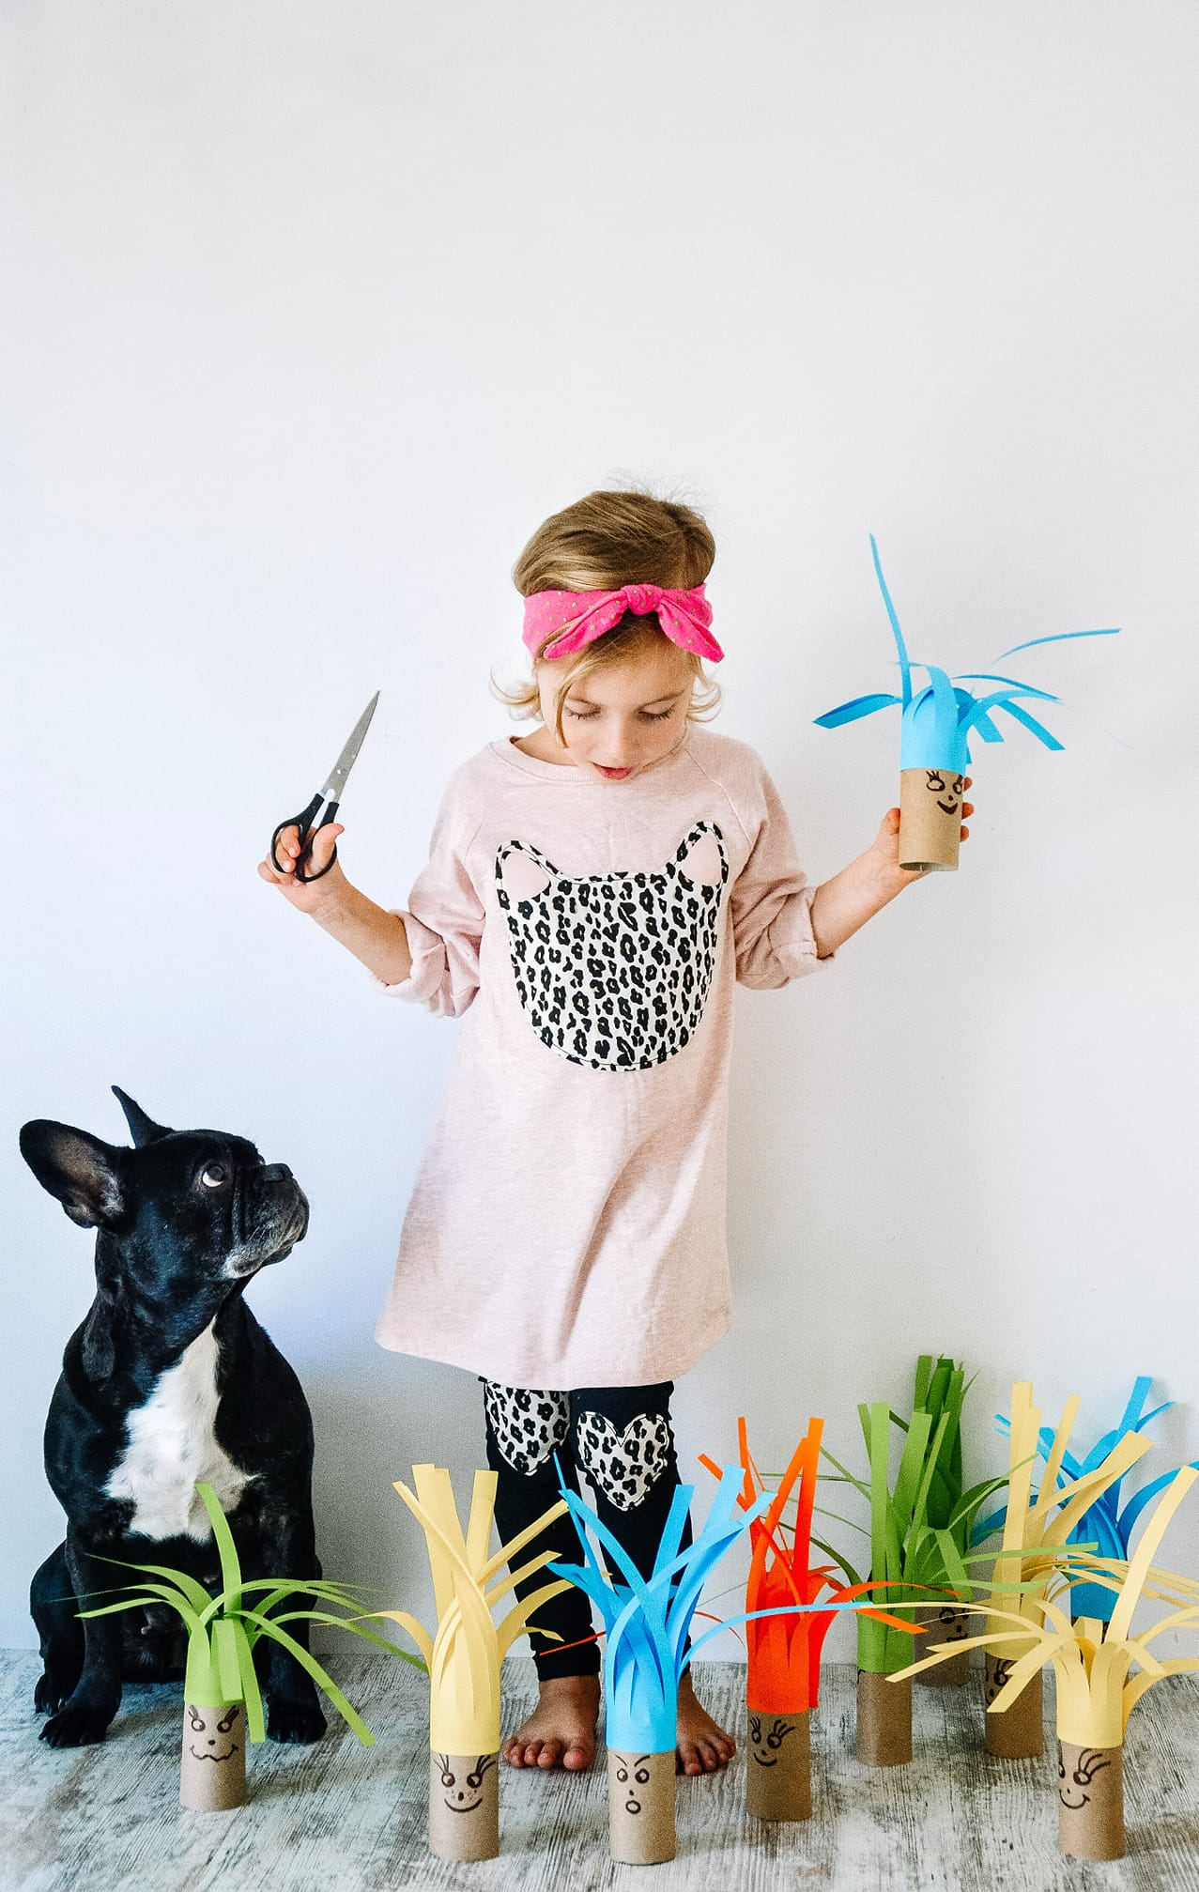
Pasigaminkit žmogeliukų. Pažymėkit jų veidelius įvairiomis nuotaikomis. Pasakykite kodėl žmogeliukas tokios nuotaikos.

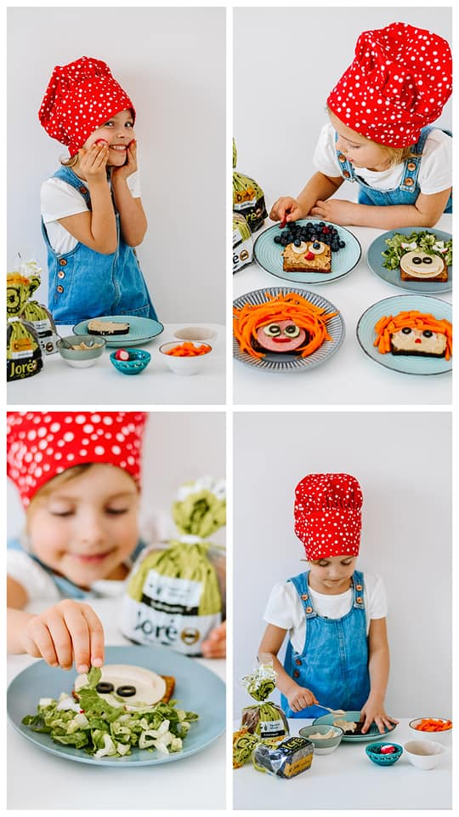
Pasigaminkit smagių sumuštinių. Surenkit šventinius pavakarius laisvės gynėjams (ar pasirinkit bet kurį kitą valgymo metą). Stalą papuoškite pačių pagaminta vėliavėle.
